## 为什么要用数组：



## 数组是什么：



## 数组的创建方式：

## 第一种方式：使用new Array()

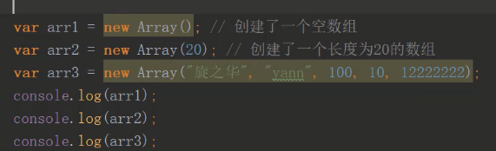

注意：new Array(20)是创建一个长度为20 的数组，而不是数组的元素是20，和第二种创建的方式区别

## 第二种方式：使用字面量[]

